REPORT

Week 4

|  |  |  |  |  |  |  |  |  |  |  |  |
| --- | --- | --- | --- | --- | --- | --- | --- | --- | --- | --- | --- |
| 과목명 : | | | 객체지향프로그래밍 | | | | | | | | |
| 담당교수 : | | | 엄진영 | | | | | | | 교수님 | |
| 제출일 : | 2021 | | | 년 | | 03 | 월 | | 29 | | 일 |
| 공과 | | 대학 | | | 컴퓨터공학 | | | 과 | | | |
| 학번 : | | 2016112154 | | | 이름: | | | 정동구 | | | |

1. 실습 결과

문제1

Main 함수에서 student s = new student(“student”)로 s를 선언했기 때문에 s.name은 student이다.

Change1 메소드를 통해서 s를 다시 선언하면 s.name이 change1이 되어야 할 것 같지만 java에서는 매개변수를 call by reference가 아닌 call by value로 받기 때문에 main에서 최초에 선언된 s와 change1에서 선언된 s는 이름만 같고 주소는 다른 객체이다. 따라서 main내에 정의 되어있는 s.name은 변하지 않는다.

두번째 change2 에서는 exam class내에 선언되어 있는 s의 name에 s.name을 통해 직접 값을 넣기 대문에 change2메소드에 의해 s.name은 change2로 변경이 된다.

Change3메소드에서는 매개변수로 String s를 받는다. 따라서 s.name을 넣게 되는데 이 또한 1번과 마찬가지로 s.name 자체를 매개변수로 받는 것이 아닌 값만 받기 때문에 원래의 s.name에는 영향을 미치지 않는다.

문제2

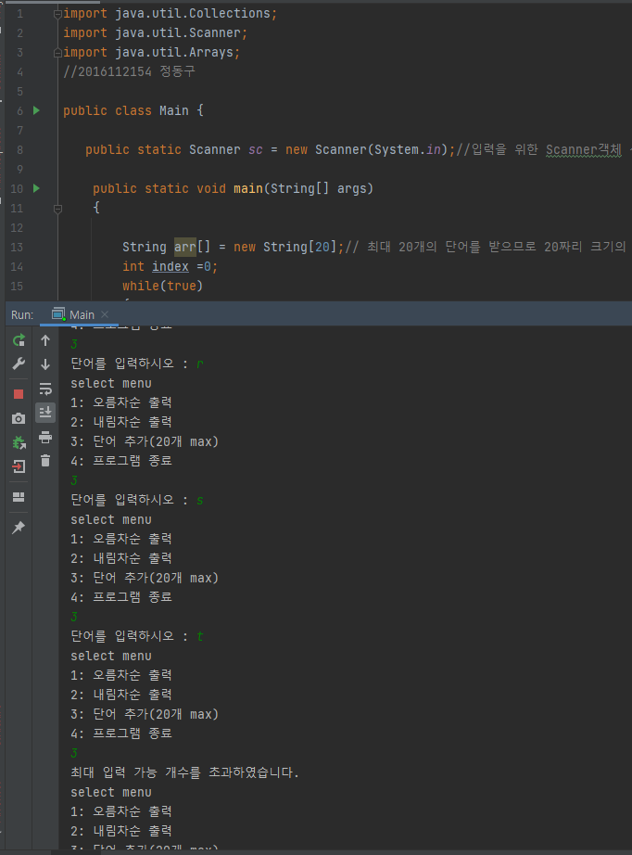

단어 입력 및 20개 초과시 더 이상 입력 불가하게 구현.

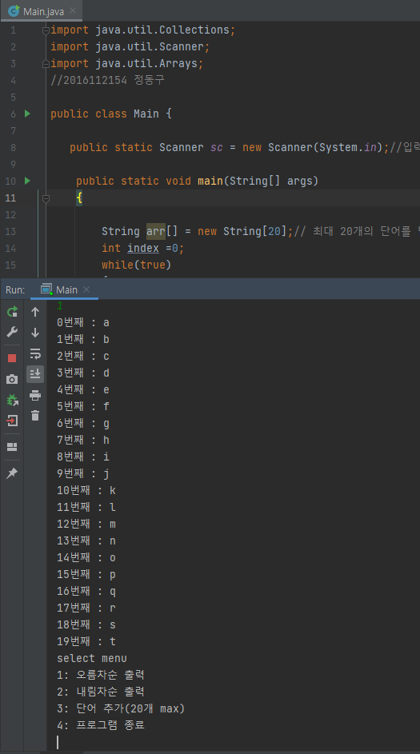

1 입력시 오름차순 정렬

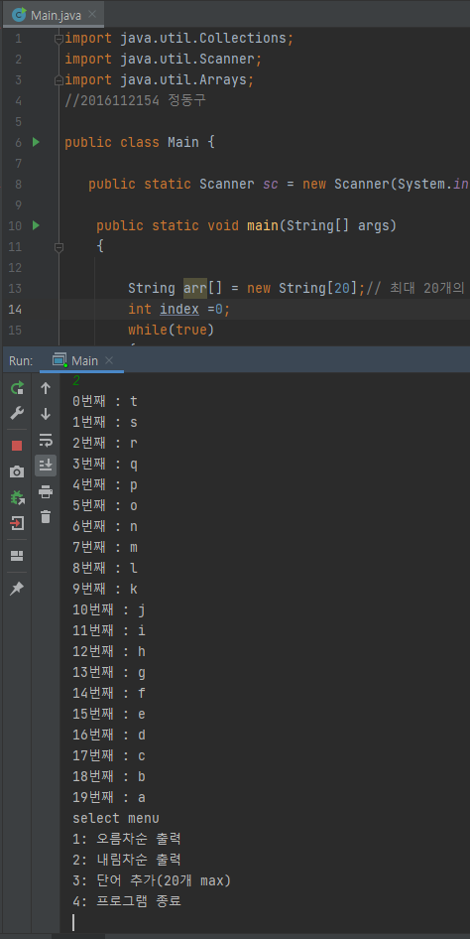

2 입력시 내림차순 정렬.

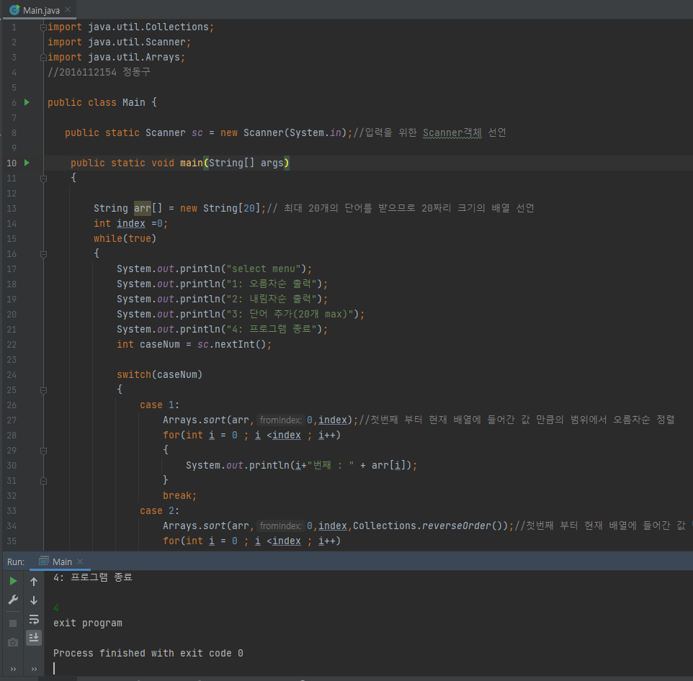

4 입력시 프로그램 종료.